电压表问题
一、使用电压表测电压问题都学啥
1.电压表的构造
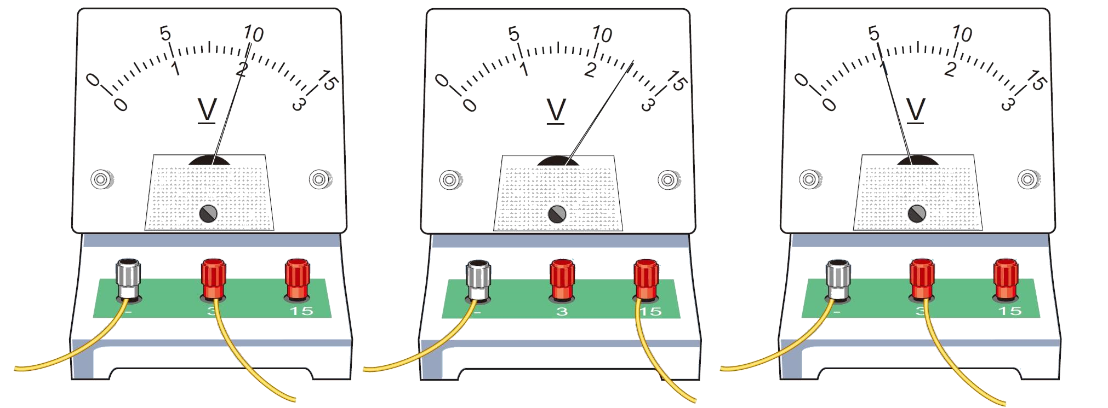
2.电压表的使用规则和注意事项
【电压表的使用规则】
（1）电压表必须与被测用电器并联；
（2）电压表的“+”接线柱连接靠近电源正极的一端，“－”接线柱连接靠近电源负极的一端；
（3）选择合适的量程（0～3V; 0～15V）。
【正确使用电压表的四点注意事项】
（1）调. 使用前先校零。
（2）连。电压表应并联在电路中，电压从正接线柱入, 负接线柱出。
（3）选。选择电压表的合适的量程。
（4）读。明确量程和分度值，数格算读数。
二、用电压表测电压问题的考法
【例题1】如图所示的电压表，在测量电路导体两端电压时选择的量程为 ，分度值为 ，其示数是______V。
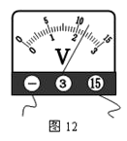
【例题2】认真阅读下列表格。知道电压表和电流表的异同。
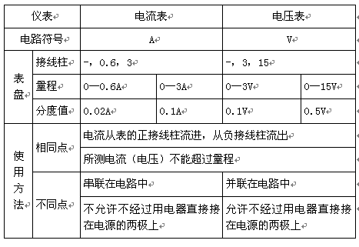
请说说电压表和电流表在使用方法上的不同点。
三、电压表问题的训练题
1．图中电压表示数为 V
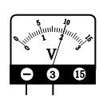
2.如图所示，电压表的示数是 V。
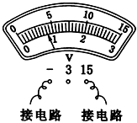
3.“探究串联电路的电压关系”的实验电路如图甲所示。
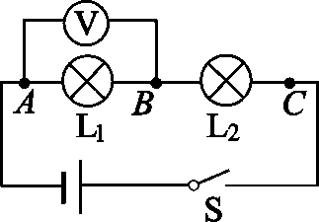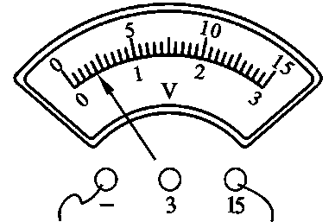
甲
乙
（1）为了使探究得出的结论具有普遍意义， L₁、 L₂应该选择 （选填“相同”或“不同”）的小灯泡。
（2）小明根据图甲连接好电路，闭合开关，电压表示数如图乙所示，为了使实验结果更准确，接下来他应该 。
（3）测出L₁两端的电压后，小明断开开关，准备拆下电压表，改接在B、C之间。小聪认为小明的操作太麻烦，只需将与A点相连的导线改接到C点即可。小聪的办法是否正确？
答： 。
- 测量完成后，进行小组交流讨论。下表选录了四个小组的数据，你认为这些数据是否合理，请说明理由。答： 。
实验小组 | L₁两端电压/V | L₂两端电压/V | 串联总电压/V
1 | 1.4 | 3.1 | 4.5
2 | 3.0 | 1.3 | 4.4
3 | 1.1 | 1.7 | 2.9
4 | 1.8 | 1.2 | 3.0
4.小明在“探究串联电压规律”的实验中，按如图的电路图连接实物，闭合开关，发现灯L₁和L₂都不亮，排除接触不良的因素后，小明用电压表逐一与元件并联，以查找故障。测量得出Uab=0；Ubc=0；Ucd=6V；如果电路只有一处故障，则故障可能为（ ）
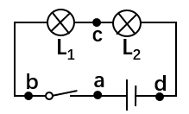
A．L₁断路 B．L₁短路
C．L₂断路 D．L₂短路
5.如图，电源电压为6V，闭合开关后，电压表的示数为4V，下列描述不正确的是 （ ）
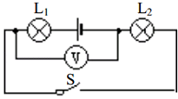
A． L₁两端电压为2V B． L₁两端电压为4V
C． L₂两端电压为4V D．L₁和L₂两端电压之和为6V
6.如图所示电路中，当闭合开关后，两个电压表的指针均为图乙所示，则电阻R₁和R₂两端得到电压分别为 V和 V．
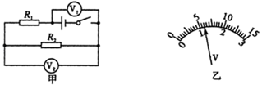
7.如图所示的电路，闭合开关S，灯泡L₁，L₂均不发光，且电流表Ⓐ和电压表Ⓥ指针均指在零刻度．现将灯泡L₁和L₂位置对调，其余元件位置不变，重新闭合开关S时，发现两只灯泡仍不发光，电流表Ⓐ指针仍然不动，但电压表Ⓥ的指针发生了明显偏转，依据上述信息可以判断（ ）
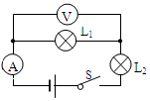
A．灯泡L₁的灯丝断了 B．灯泡L₂的灯丝断了
C．电源接线处松脱 D．电流表损坏了
8.下列关于电学元件使用的说法中，正确的是（ ）
A．电流表可以直接连接到电源两级
B．电压表应与被测用电器并联
C．滑动变阻器任意两个接线柱接入电路，都能改变电路中的电流
D．电能表应并联接在家庭电路的干路上
9．如图所示电路，电源电压为12V，闭合开关S，移动滑动变阻器的滑片P，小灯泡始终不亮，电流表示数为零，电压表示数为12V，则电路发生的故障可能是（ ）
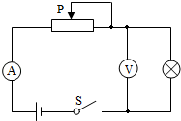
A．开关接触不良 B．电流表断路
C．滑动变阻器断路 D．灯泡断路
10．在如图所示的电路中，闭合开关S，两灯均正常发光；一会儿后，一灯突然熄灭，另一灯仍正常发光，且电压表、电流表示数均不变．下列判断正确的是（ ）
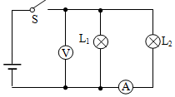
A．L₁短路 B．L₁断路 C．L₂短路 D．L₂断路

